Дата принятия | 02.09.2014
Дата опубликования | 5.09.2014
Номер документа | 54/17
Наименование документа | О внесении изменений в решение Челябинской городской Думы от 09.10.2012 № 37/13 «Об утверждении Правил землепользования и застройки муниципального образования «Челябинский городской округ» и о признании утратившими силу отдельных решений Челябинской ...
Статус | Действует
Номер заседания | 54
Номер созыва | 4
О внесении изменений в решение Челябинской городской Думы от 09.10.2012 № 37/13 «Об утверждении
Правил землепользования и застройки муниципального образования «Челябинский городской округ» и
о признании утратившими силу отдельных решений Челябинской городской Думы» в части градостроительной
зоны 07 51 в Курчатовском районе города Челябинска
В cоответствии с Градостроительным кодексом Российской Федерации, федеральными законами от 29 декабря 2004 года № 191-ФЗ «О введении в действие Градостроительного кодекса Российской Федерации», от 06 октября 2003 года № 131-ФЗ «Об общих принципах организации местного самоуправления в Российской Федерации», Уставом города Челябинска
Челябинская городская Дума четвертого созыва
Р Е Ш А Е Т:
1. Внести изменения в решение Челябинской городской Думы от 09.10.2012 № 37/13 «Об утверждении Правил землепользования и застройки муниципального образования «Челябинский городской округ» и о признании утратившими силу отдельных решений Челябинской городской Думы» в части градостроительной зоны 07 51 в Курчатовском районе города Челябинска (приложение).
2. Внести настоящее решение в раздел 6 «Градостроительство» нормативной правовой базы местного самоуправления города Челябинска.
3. Ответственность за исполнение настоящего решения возложить на заместителя Главы Администрации города по вопросам градостроительства В.С. Передерия.
4. Контроль исполнения настоящего решения поручить постоянной комиссии городской Думы по градостроительству и землепользованию (Б.Е. Видгоф).
5. Настоящее решение вступает в силу со дня его официального опубликования.

Глава города
(Председатель городской Думы) С.И. Мошаров

ПРИЛОЖЕНИЕ
к решению Челябинской городской Думы
от 02.09.2014 № 54/17
Вносимые изменения в Правила землепользования и застройки муниципального образования «Челябинский городской округ»
Граница внесения изменений | Характер вносимых изменений | Номер градостроительной зоны | Номера и виды  градостроительных зон
Граница внесения изменений | Характер вносимых изменений | Номер градостроительной зоны | Действующее зонирование | С учетом изменений
Часть градостроительной зоны 07 51 | Изменить границы территориальных зон:  10 Е2, 18 В22, 30 В3, 31 Б1, 34 А14  Установить территориальные зоны: 37 А11, 38 А11, 39 Б1 | 07 51 | 07 51 10 Е2  07 51 16 Б26  07 51 17 В22  07 51 18 В22  07 51 30 В3  07 51 31 Б1  07 51 32 К33  07 51 33 Б1  07 51 34 А14  07 51 35 Б24  07 51 36 К31 | 07 51 10 Е2  07 51 16 Б26  07 51 17 В22  07 51 18 В22  07 51 30 В3  07 51 31 Б1  07 51 32 К33  07 51 33 Б1  07 51 34 А14  07 51 35 Б24  07 51 36 К31  07 51 37 А11  07 51 38 А11  07 51 39 Б1
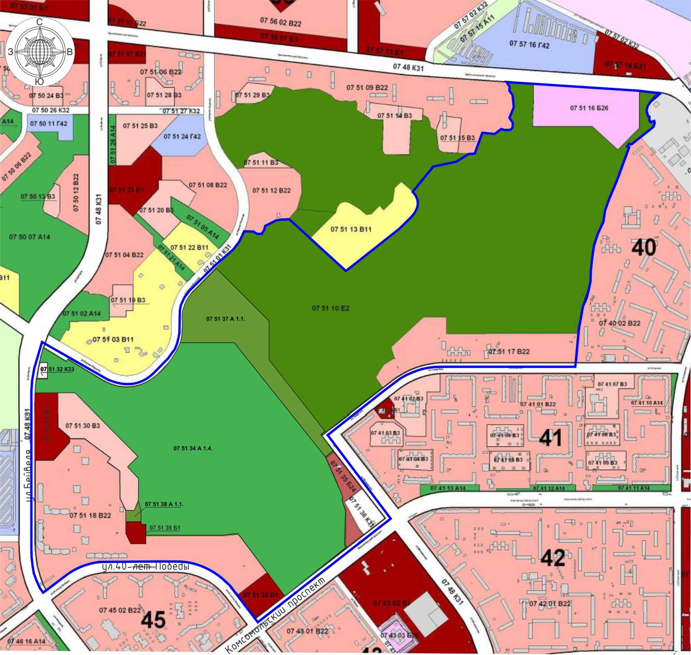
Глава города
(Председатель городской Думы) С.И. Мошаров

